Pourquoi est-il important de dédier les calculs IA à une puce spécialisée
Il faudrait utiliser les niveaux de titre de la syntaxe Wiki pour obtenir un sommaire
Il faudrait finir la question sur la page IA
La dernière partie manque de verbe au début des deux derniers paragraphes pour rendre le texte lisible
Intro
L’intelligence artificielle est devenue omni présente, allant de l’assistant vocal au véhicule autonome. Les géants Google, Apple, Amazon et Microsoft investissent pour en équiper leur produit. En constante évolution et chaque jour de plus en plus complexe. Avec cette avancée, le marché voit arriver une production de puces TPU dédiées à l’intelligence artificielle. Mais pourquoi est-il important de dédier les calculs IA à une puce spécialisée ?
Le composant électronique est plus rapide
Lorsqu’un composant électronique en circuit imprimé traite des informations, il ne fait pas tous les échanges avec les différentes parties de la station informatique : RAM, mémoire cache, bus. Il y a un gain de performances considérables de 100 à 1000 fois plus rapide. Le processeur fonctionne à la nanoseconde et le traitement passant par la mémoire à la milliseconde
Soulager le processeur
Les carte graphiques sont communément utilisées dans l’utilisation des IA et réseaux neuronaux car elles permettent de paralléliser les tâches et d'offrir un maximum de performances dans de nombreuses applications. Les CPU incluent un nombre restreint de cœurs optimisés pour le traitement en série, alors que les GPU intègrent des milliers de cœurs conçus pour traiter efficacement de nombreuses tâches simultanées.Une puce dédiée à l’intelligence artificielle, permet dans un premier temps de décharger les autres composants de l’ordinateur comme le processeur et la carte graphique. 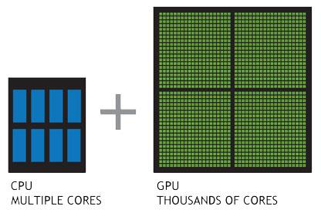
Raison évolutives et économiques
Utiliser des puces dédiées à l’intelligence artificielle représente dans un premier temps une solution logicielle et matérielle pour la gestion des ressources en soulageant les autres unités de calculs de lourdes opérations. Une solution commerciale en permettant la vente de différents modèles de puces IA à des prix évolutifs au grand public et aux entreprises. Enfin, une solution évolutive en permettant de proposer avec différentes puces, différents modèles qu’il est possible de changer lorsqu’ils deviennent obsolètes.

